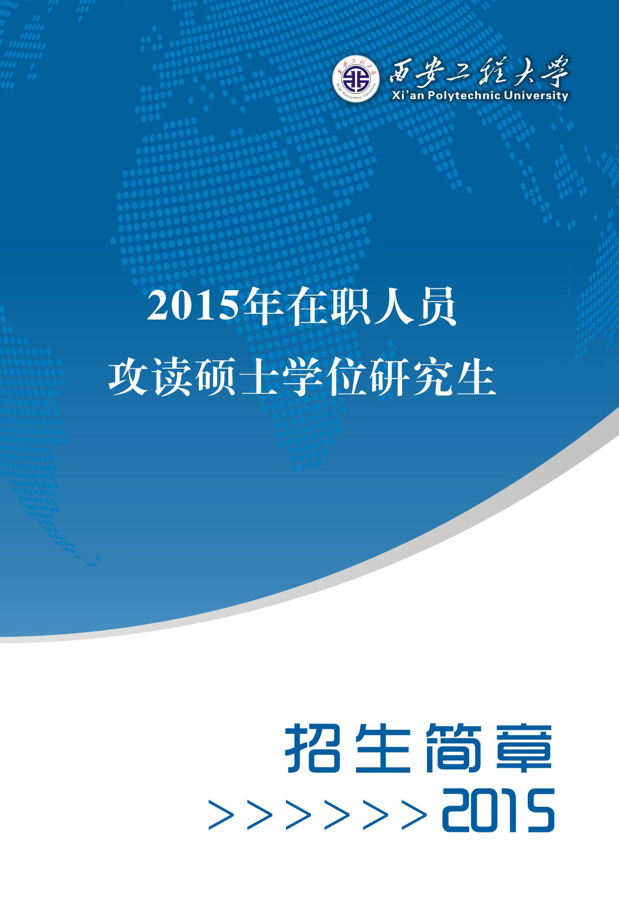
西安工程大学研究生教育简介
西安工程大学是一所以工为主，纺织服装为特色，工、理、文、管、经、法、教等多学科、多层次发展，综合实力较强的综合性大学。学校位于世界闻名的历史文化古都——西安，其前身为1912年创办的北京高等工业专门学校机织科，迄今已有100多年历史。现有专任教师1200余人，其中教授200余人、副教授和其他高级职称人员400余人（教师中含中国工程院院士1人，具有博士学位200余人）；设有纺织与材料学院、服装与艺术设计学院等15个学院，2个教学部。各类在校生24000余人，其中本科生20000余人，研究生2100余人。拥有西安金花、临潼两个校区。
学校1959年开始招收纺织工程学科硕士研究生，是国务院首批批准的硕士学位授权单位及计划单列联合培养博士生单位，研究生教育历史悠久。经过多年的发展，研究生教育基本形成了以工为主，纺织服装为特色，工学、法学、文学、理学、管理学等多学科、多层次发展的学科体系和人才培养体系。现有计划单列联合培养博士点1个，一级学科硕士学位授权点10个，二级学科硕士学位授权点45个，全日制专业学位研究生2个类别12个领域（专业），在职研究生3个类别（工程硕士、高校教师、MBA）8个领域（专业），中外联合办学硕士点1个，同等学力人员申请硕士学位点9个。各类在校硕士研究生、联合培养博士研究生近2000余人。拥有优秀应届本科毕业生免试攻读硕士学位推荐权。
学校十分重视研究生导师队伍的建设。现拥有一支以中国工程院院士、全国著名纺织材料专家、我校名誉校长、博士生导师姚穆教授为领军人物的实力雄厚的导师队伍。导师队伍中有博士生导师21人，硕士生导师550余人，并外聘中国科学院、中国工程院院士8人。在我校自己培养的、土生土长的中国工程院院士姚穆教授的带领下，学校导师在科研上积极创新，教学上严谨扎实，研究生培养上细致认真，发表了多篇高水平的科研论文，获得了许多引人瞩目的科研成果，如国家科技进步一等奖2项、二等奖4项，省部级奖若干项等。
学校十分重视学位与研究生教育。围绕研究生素质的提高和“高目标、高起点、高要求”的培养方针，坚持实行“教学和科研并重”的原则，实施了研究生论文规范化过程管理，重视学位授予质量。
目前，研究生教育正以“发展办学规模，提高培养质量，注重科技创新，科学规范管理”为总的工作指导思想，坚持“以培养质量为核心，以科技创新为灵魂”的培养理念，为实现西安工程大学研究生教育“十二五”规划而努力奋斗！
长风破浪，宏图大展。值此之际，衷心祝愿广大考生取得优异成绩，热忱欢迎广大青年才俊来西安工程大学进行研究生的学习深造，攀登科学技术高峰，成为行业和国家建设栋梁之才。
西安工程大学
在职人员攻读硕士学位招生简章
一、专业学位类别
非全日制专业学位包括工程硕士和工商管理硕士（MBA）。工程硕士专业学位是与工程领域任职资格相联系的专业学位，与工学硕士学位处于同一层次，但培养方向侧重于工程应用，主要培养应用型、复合式高层次工程技术和工程管理人才，凡修满规定学分，课程考试合格且学位论文答辩通过者，将获得工程硕士专业学位，我校将为其颁发经国务院学位委员会核准的学位证书。该学位证书与全日制硕士学位具有同等效力。
二、学习方式与学习年限
以进校不离岗的方式在职攻读硕士学位，按相关规定和培养方案进行正规、系统的培养，学习年限为2-2.5年。经导师同意，研究生部批准备案，在职人员可申请延期毕业，学习年限不超过5年。
如考生所在地区（或单位）一次组织的合格生源达到一个整班（15人以上），可先进行研究生课程班的学习，即先开班上课修学分，后参加全国统一的入学考试（GCT），上课全部由学校派副教授及以上的老师集中面授。
三、学位授予
学员按培养方案的要求，取得规定的学分，完成课题研究，通过学位论文（设计）答辩，经校学位评定委员会评定，工程硕士授予工程硕士学位，工商管理硕士授予工商管理硕士学位，发给国家统一的学位证书。
四、报考条件
具备以下条件之一的在职工程技术或工程管理人员，以及在学校从事工程技术与工程管理教学的教师均可报考：
1、 2012年7月31日前获得国民教育序列大学学士学位。
2、 2011年7月31日前获得国民教育序列大学本科毕业证书。
报考控制工程、计算机技术等领域的考生可不受年限的限制，入学前未达到上述年限要求而被录取为工程硕士生的，需在修完研究生课程并从事工程实践两年以上，结合工程任务完成学位论文（设计），方可进行硕士学位论文（设计）答辩。
五、招生领域
序 号 | 领域代码 | 领 域 名 称 | 类 别
1 | 085201 | 机械工程
2 | 085236 | 工业工程
3 | 085237 | 工业设计工程
4 | 085240 | 物流工程
5 | 085210 | 控制工程
6 | 085239 | 项目管理
7 | 085213 | 建筑与土木工程
8 | 085229 | 环境工程
9 | 085216 | 化学工程
10 | 085211 | 计算机技术
11 | 125100 | 工商管理硕士 | 工商管理硕士  （MBA）
六、考试科目
工程硕士学位研究生入学资格考试（英文名称为 Graduate Candidate Test，简称GCT）、专业考试和相关测试。
“GCT”联考含语言表达能力测试、数学基础能力测试、逻辑推理能力测试、英语运用能力测试；考试时间暂未公布。
联考各部分名称 | 题型 | 题数 | 各部分总分
语言表达能力测试 | 单项选择题 | 50题 | 100分
数学基础能力测试 | 单项选择题 | 25题 | 100分
逻辑推理能力测试 | 单项选择题 | 50题 | 100分
英语运用能力测试 | 单项选择题 | 50题 | 100分
七、命题依据
“GCT”命题依据是《硕士学位研究生入学资格考试指南》，由科学技术文献出版社出版发行。
八、考试方式
工程硕士生入学考试采取两段制考试方式。第一阶段, 所有考生参加国家统一组织的“GCT”考试。该阶段主要测试考生的综合素质。第二阶段，达到我校规定的“GCT”成绩合格分数线(一般总成绩百分位不低于30％)的考生，持本人的“GCT”成绩，到我校申请参加我校自行组织的专业考试和相关测试。
2015年“GCT”各科目考试成绩一年有效。同时我校还接收符合当年国家条件规定的合格生源的调剂申请。
2015年“GCT”最后一年招生。2016年起，为统一管理各类研究生招生工作，规范考试，国务院学位办将不再组织在职人员攻读硕士专业学位全国联考。在职人员攻读硕士专业学位招生工作，将非全日制研究生教育形式纳入国家招生计划和全国硕士研究生统一入学考试。
九、报名方式
在职联考的报名工作采用网上报名与现场确认相结合的方式。
2015年6月23日—7月11日，报名考生登录全国统一报名网站“中国学位与研究生教育信息网”（考生登录入口：http://www.chinadegrees.cn/zzlk），按网站说明和要求完成网上报名，生成并打印《2015年在职人员攻读硕士学位报名登记表》。
2015年7月12日—15日，已经报名的考生持第二代居民身份证（或护照）、学历和学位证书以及《2015年在职人员攻读硕士专业学位报名登记表》，到各省级学位与研究生教育主管部门指定的现场确认点，核验并确认报名信息。报名信息经考生签字确认后，一律不得更改。
考生于2015年10月15日后可在学位网下载准考证。
所有报名考生应在规定的报名期限内进行网上报名和现场确认，逾期不予办理。只完成网上报名，但未在规定时间内办理现场确认手续的，本次考试报名无效。
各项工作时间安排根据各地省级主管部门具体要求进行。（可登陆“http://www.cdgdc.edu.cn/xwyyjsjyxx/zzgs/zzlkwsbm/”查询）
十、录取及收费
工程硕士研究生的录取工作由我校自行组织，招生名额由我校自定，“GCT”成绩合格分数线由我校自行划定，根据考生入学考试成绩（含面试），择优录取。
我校工程硕士培养费执行学校有关规定，含在读期间课程进修费、开题费、导师指导费、论文答辩费等。
欢迎有关单位与我校就合作建立工程硕士培养基地项目进行协商与合作。对达到成班条件者，培养费按联合培养协议执行。
十一、其它事项
录取具有国民教育系列大学本科毕业学历但未获得学士学位的人数，不得超过本校录取总人数的10%（工业设计工程领域招收工程硕士生，录取具有国民教育系列大学本科毕业学历但未获得学士学位的人数所占比例可单列，但不得超过该领域当年录取人数的20%）。
以上内容依据国务院学位委员会办公室相关文件制定，实际执行以2015年国务院学位办有关文件为准。
非全日制专业学位研究生招生领域简表
院系  代码 | 招生  学院 | 领域  代码 | 领域名称 | 研究方向  代码及名称 | 联系人 | 联系方式
01 | 机电工程学院 | 085201 | 机械工程 | 01 机械制造及其自动化 | 马老师 | 029-62779108
 |  |  |  | 02 机械电子工程 | 马老师 | 029-62779108
 |  |  |  | 03 机械设计及理论 | 马老师 | 029-62779108
01 | 机电工程学院 | 085236 | 工业工程 | 01工业工程理论及应用 | 马老师 | 029-62779108
 |  |  |  | 02 制造业信息化工程技术研究 | 马老师 | 029-62779108
 |  |  |  | 03物流与供应链管理 | 马老师 | 029-62779108
01 | 机电工程学院 | 085237 | 工业设计工程（工业设计方向） | 01 产品艺术造型设计理论与方法 | 马老师 | 029-62779108
 |  |  |  | 02 计算机辅助工业设计 | 马老师 | 029-62779108
01 | 机电工程学院 | 085240 | 物流工程 | 01 物流产业规划 | 马老师 | 029-62779108
 |  |  |  | 02 物流信息系统 | 马老师 | 029-62779108
 |  |  |  | 03 物流设施与设备 | 马老师 | 029-62779108
02 | 服装与  艺术设计  学院 | 085237 | 工业设计工程（服装设计与工程方向） | 01 数字化服装设计与工程技术研究 | 周老师 | 029-82330209
 |  |  |  | 02 服装设计与评价 | 周老师 | 029-82330209
 |  |  |  | 03 服装功能性与舒适性研究 | 周老师 | 029-82330209
 |  |  |  | 04 服装生产管理与市场营销 | 周老师 | 029-82330209
02 | 服装与  艺术设计  学院 | 085237 | 工业设计工程（设计艺术学方向） | 01 服装表演与形象设计及策划研究 | 周老师 | 029-82330209
 |  |  |  | 02 平面设计与工业造型理论及实践 | 周老师 | 029-82330209
 |  |  |  | 03摄影艺术与动画设计理论及实践 | 周老师 | 029-82330209
 |  |  |  | 04 装饰艺术与环境艺术设计研究 | 周老师 | 029-82330209
 |  |  |  | 05 播音与主持艺术 | 周老师 | 029-82330209
03 | 电子信息学院 | 085210 | 控制工程 | 01 工业设备控制工程 | 行老师 | 029-82330178
 |  |  |  | 02 电气系统与电机传动 | 行老师 | 029-82330178
 |  |  |  | 03 检测技术与现场总线方向 | 行老师 | 029-82330178
 |  |  |  | 04 电子系统与通信网络方向 | 行老师 | 029-82330178
 |  |  |  | 05 电气工程与自动化 | 行老师 | 029-82330178
04 | 管理  学院 | 085239 | 项目管理  （含工商管理、财务管理、行政管理、人力资源管理、市场营销等方向) | 01 企业与项目管理 | 鄢老师 | 029-83116276
 |  |  |  | 02 项目过程管理 | 鄢老师 | 029-83116276
 |  |  |  | 03项目组织规划与决策 | 鄢老师 | 029-83116276
 |  |  |  | 04 项目规划 | 鄢老师 | 029-83116276
 |  |  |  | 05 项目管理信息化及模型研究 | 鄢老师 | 029-83116276
04 | 管理  学院 | 125100 | 工商管理硕士（2015年暂不招生） | 01战略规划及管理 | 鄢老师 | 029-83116276
 |  |  |  | 02客户管理与营销创新 | 鄢老师 | 029-83116276
 |  |  |  | 03组织与人力资源管理理论与实践 | 鄢老师 | 029-83116276
 |  |  |  | 04财务理论与决策 | 鄢老师 | 029-83116276
 |  |  |  | 05技术创新与知识管理 | 鄢老师 | 029-83116276
05 | 环境与  化学工程学院 | 085229 | 环境工程 | 01 环境污染控制理论与技术 | 丁老师 | 029-82330168
 |  |  |  | 02 环境监测与评价 | 丁老师 | 029-82330168
 |  |  |  | 03 资源化技术 | 丁老师 | 029-82330168
05 | 环境与  化学工程学院 | 085216 | 化学工程 | 01 界面与胶体化学 | 丁老师 | 029-82330168
 |  |  |  | 02 材料物理与化学 | 丁老师 | 029-82330168
 |  |  |  | 03 精细化学品及天然产物、化学生物产品的开发与研究 | 丁老师 | 029-82330168
 |  |  |  | 04 电化学及仪器分析的应用研究 | 丁老师 | 029-82330168
 |  |  |  | 05 生物活性配合物的研究 | 丁老师 | 029-82330168
 |  |  |  | 06 化工治金工艺理论及技术 | 丁老师 | 029-82330168
 |  |  |  | 07 生物活性物质的发酵与分离工程 | 丁老师 | 029-82330168
 |  |  |  | 08 有机化工工艺的理论及应用研究 | 丁老师 | 029-82330168
 |  |  |  | 09 煤化工工艺及技术的理论和应用 | 丁老师 | 029-82330168
05 | 环境与  化学工程学院 | 085213 | 建筑与土木工程 | 01 建筑物内热、湿环境的理论及空气热、湿处理技术 | 丁老师 | 029-82330168
 |  |  |  | 02 建筑物内空气品质的理论及空气净化处理技术 | 丁老师 | 029-82330168
 |  |  |  | 03 建筑节能技术 | 丁老师 | 029-82330168
 |  |  |  | 04水处理控制理论与技术 | 丁老师 | 029-82330168
 |  |  |  | 05 水质稳定技术 | 丁老师 | 029-82330168
 |  |  |  | 06 膜处理技术 | 丁老师 | 029-82330168
06 | 计算机  科学学院 | 085211 | 计算  机技术 | 01 计算机网络及应用研究 | 郝老师 | 029-62779036
 |  |  |  | 02 网络信息安全 | 郝老师 | 029-62779036
06 | 计算机  科学学院 | 085210 | 控制工程  (计算机方向) | 03智能信息技术及应用研究 | 郝老师 | 029-62779036
 |  |  |  | 04 图形图像处理与模式识别应用研究 | 郝老师 | 029-62779036
 |  |  |  | 05 分布式和集群系统应用研究 | 郝老师 | 029-62779036
2015年在职人员攻读硕士学位报考流程
项目 | 时间 | 内容
网上报名 | 2015年  6月23日-7月11日 | 登录全国统一报名网站“中国学位与研究生教育信息网”（以下简称学位网，网址http://www.chinadegrees.cn），按网站说明和要求完成网上报名，生成并打印《2015年在职人员攻读硕士学位报名登记表》。
现场确认 | 2015年  7月12日-15日 | 考生携带①《2015年在职人员攻读硕士学位报名登记表》②第二代居民身份证或护照③本科毕业证、学位证书原件及复印件一份到我校现场确认点验证、资格审查、确认报名信息。
下载准考证 | 2015年  10月15日 | 登录“学位网”（http://www.chinadegrees.cn）下载准考证。
联考 | 2015年  10月25日 | 统一考试
录取 | 具体时间  见校内公告 | 考试成绩发布后，通过国家公布的复试分数线的考生登录学位网下载本人《2015年在职人员攻读硕士学位资格审查表》，本人签名后将该表交所在单位人事部门（或档案管理部门），核准表中内容、填写推荐意见，并在电子照片上加盖公章，寄回我校研招办备案，否则不予录取。
2015年非全日制专业学位研究生招生流程
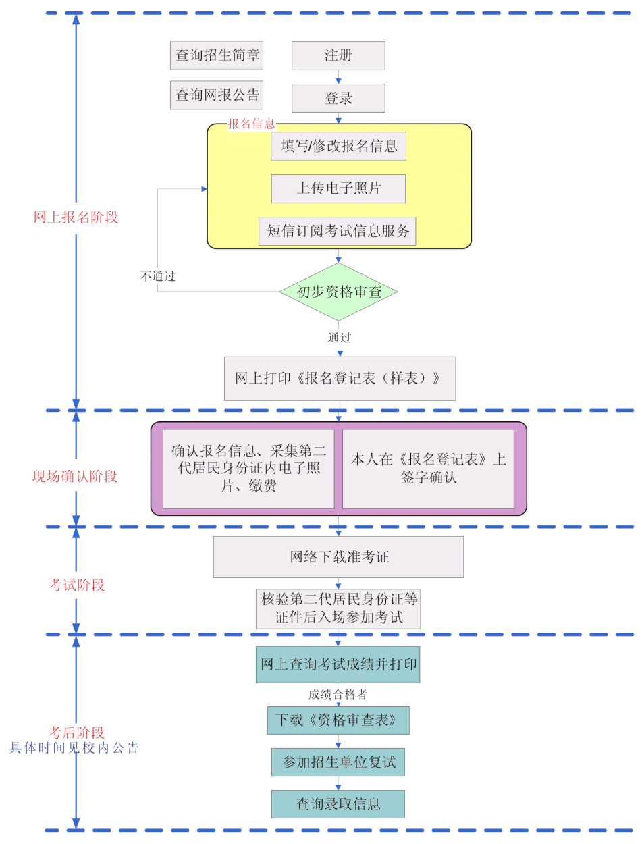
考生上传电子照片标准
1．电子照片图像样式：
--电子照片规格-- |  | --电子照片尺寸--
 | 头部长度为331至390像素 |  | 头部长度为28至33毫米
567像素(高)×390像素（宽）  头部宽度为248至283像素 |  | 48毫米(高)×33毫米（宽）  头部宽度为21至24毫米
2．图像规格：567像素（高）× 390像素（宽），头部宽度为248至283像素，头部长度为331至390像素，分辨率300dpi，图像文件大小在50kB以内。JPG格式。图像尺寸为48毫米（高）× 33毫米（宽），头部长度为28至33毫米，头部宽度为21至24毫米。
3．颜色模式：24位RGB真彩色。
4．要求：近期（三个月内）正面免冠彩色半身电子照片，国家公职人员不着制式服装。照片背景为白色，其他颜色不予受理。照片要求人像清晰，轮廓分明，层次丰富，神态自然，着深色上衣。
5．照片可请照相馆、数码店等协助拍摄并调整至相应文件大小（50kB以内），不得进行任何修饰。
6．电子照片由考生本人提交。


